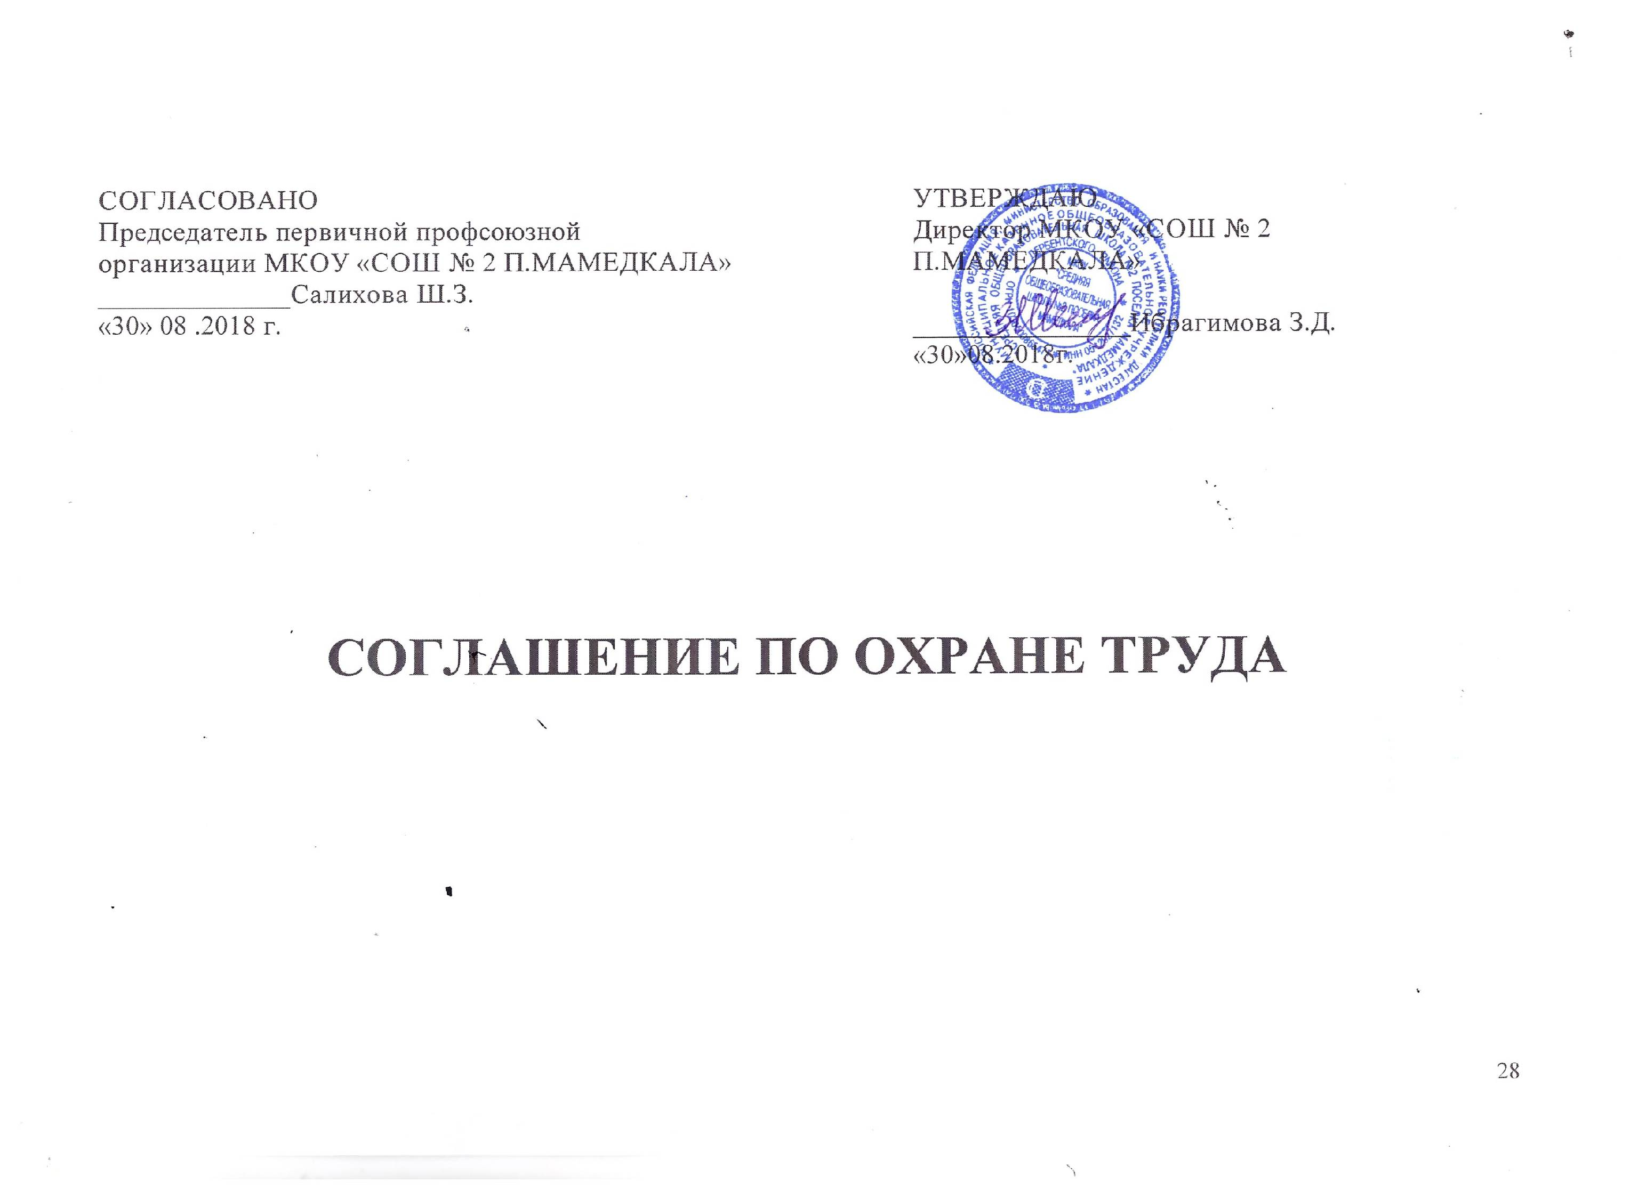

Администрация и профсоюзный комитет МКОУ «СОШ № 2 П.МАМЕДКАЛА заключили настоящее Соглашение в том, что в 2018 году руководство общеобразовательного учреждения обязуется выполнить следующие мероприятия по охране труда:

№ | Мероприятия | Сроки | Ответственный | Источник финансирования
Организационные мероприятия
1. | Обучение и проверка знаний по охране труда в соответствии с постановлением Минтруда России от 24.04.2002 «О создании системы сертификации работ по охране труда в организациях | Июнь 2018 | директор | МКОУ «СОШ № 2 П.МАМЕДКАЛА»
2. | Обучение работников безопасным методам и приемам работы в соответствии с требованиями ГОСТ 12.0.004-90 ССБТ Организация по обучению безопасности труда. Общие положения» | В течение года | директор | МКОУ «СОШ № 2 П.МАМЕДКАЛА»
3. | Обеспечение журналами регистрации инструктажа вводного и на рабочем месте по утверждению Минтруда России образцами. | Сентябрь 2018 | ответственный по охране труда | МКОУ «СОШ № 2 П.МАМЕДКАЛА»
4. | Организация уголков по охране труда, наглядных пособий, демонстрационной аппаратуры и т.п. | В течение года | зам.директора по АХР | МКОУ «СОШ № 2 П.МАМЕДКАЛА»
5. | Проведение общего технического осмотра зданий и других сооружений на соответствие безопасной эксплуатации (проводится 2 раза в год весной и осенью) | Март  ноябрь | зам.директора по АХР | МКОУ «СОШ № 2 П.МАМЕДКАЛА»
6. | Обеспечение структурных подразделений учреждения законодательными и иными нормативно-правовыми актами по охране труда и пожарной безопасности | Сентябрь 2018 | зам.директора по АХР | МКОУ «СОШ № 2 П.МАМЕДКАЛА»
7. | Организация комиссии по охране труда на паритетных основах | В течение года | директор | МКОУ «СОШ № 2 П.МАМЕДКАЛА»
8. | Организация и проведения административно-общественного контроля по охране труда в соответствии с утвержденным положением | 1 раз в месяц | директор | МКОУ «СОШ № 2 П.МАМЕДКАЛА»
9. | Разработка и утверждение перечней производств, работ, профессий и должностей, на которые по условиям труда установлены:  - ежегодные и периодические медицинские осмотры в установленном порядке;  - право на досрочную трудовую пенсию и дополнительный отпуск;  -бесплатная выдача по действующим нормам спецодежды, спецобуви и других средств индивидуальной защиты. | Сентябрь 2018 г. | зам.директора по АХР | МКОУ «СОШ № 2 П.МАМЕДКАЛА»
Технические мероприятия
1. | Внедрение и совершенствование технических устройств, обеспечивающих защиту работников от поражений электрическим током | постоянно | зам.директора по АХР | МКОУ «СОШ № 2 П.МАМЕДКАЛА»
2. | Установка исскуственного освещения с целью улучшения выполнения нормативных требований по освещению на рабочих местах, бытовых помещений | В течение года | зам директора по АХР | МКОУ «СОШ № 2 П.МАМЕДКАЛА»
3. | Своевременная очистка воздуховодов и вентиляционных установок, окон, фрамуг, светильников | В течение года | зам.директора по АХР | МКОУ «СОШ № 2 П.МАМЕДКАЛА»
4. | Проведение испытания устройств заземления, (зануление) и изоляцию проводов электросистем здания на соответствие безопасной эксплуатации | Июнь-июль 2018 г. | зам.директора по АХР | МКОУ «СОШ № 2 П.МАМЕДКАЛА»
Лечебно-профилактические и санитарно-бытовые мероприятия
1. | Предварительные и периодические медицинские осмотры работников в соответствии с Порядком проведения предварительных и периодических медицинских регламентах допуска к профессии. | 1раз в год | медсестра | МКОУ «СОШ № 2 П.МАМЕДКАЛА»
2. | Обеспечение аптечками первой медицинской помощи в соответствии с рекомендациями Минздрава России | 1 раз в год | медсестра | МКОУ «СОШ № 2 П.МАМЕДКАЛА»
3. | Оснащение санитарно-бытовых помещений (санузлов, умывальников) | В течение года | зам.директора по АХР
Мероприятия по обеспечению средствами индивидуальной защиты

1. | Выдача специальной одежды, специальной обуви и других средств индивидуальной защиты в соответствии с Типовыми нормами бесплатной выдачи сертифицированных специальной одежды и обуви и других средств защиты работникам сквозных профессий утв. Приказом Минздавсоцразвития России от 01.10.2008 № 541н  -обеспечение работников мылом, моющими и обезвреживающими средствами в соответствиями с установленными нормами  - Обеспечение индивидуальными средствами защиты от поражения эл.током (диэлектрические перчатки, коврики, инструменты с изолирующими ручками и др.)  - обеспечение защиты органов зрения (защитные очки)  -обеспечение защиты органов дыхания (респираторы) | Сентябрь 2018 г. | зам.директора по АХР | МКОУ «СОШ № 2 П.МАМЕДКАЛА»
Мероприятия по пожарной безопасности
1. | Обеспечение журналами вводного противопожарного инструктажа, журналами регистрации противопожарного инструктажа на рабочем месте | В течение года | зам.директора по АХР | МКОУ «СОШ № 2 П.МАМЕДКАЛА»
2. | Контроль укомплектованности пожарных шкафов средствами пожаротушения | Август 2018 г. | зам.директора по АХР | МКОУ «СОШ № 2 П.МАМЕДКАЛА»
3. | Организация обучения работников учреждения мерам обеспечения пожарной безопасности, ЧС и проведения тренировочных мероприятий по эвакуации всего персонала | Два раза в год  Май 2018 г.  Сентябрь 2018 г. | зам.директора по АХР | МКОУ «СОШ № 2 П.МАМЕДКАЛА»

